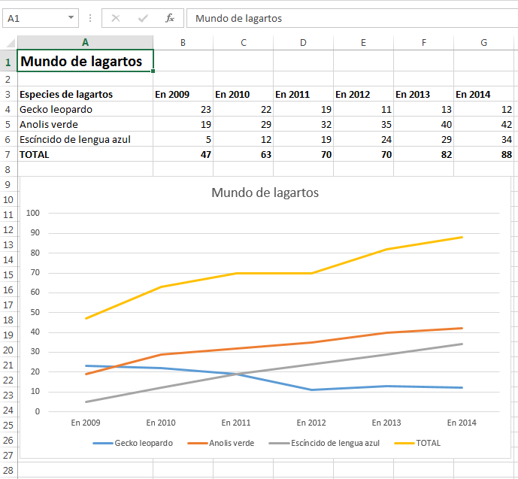
¿Qué aprendiste…? Hoja de trabajo
Mundo de lagartos

